Près de 17 000 manifestants n'avaient aucune idée

qu'une entreprise technologique traçait leur emplacement
La société de données Mobilewalla a utilisé des informations de téléphone portable pour estimer la démographie des manifestants. Le sénateur Elizabeth Warren dit que c'est «ombragé» et préoccupant.
Caroline HaskinsBuzzFeed News Reporter
Publié le 25 juin 2020 à 14 h 40 HE

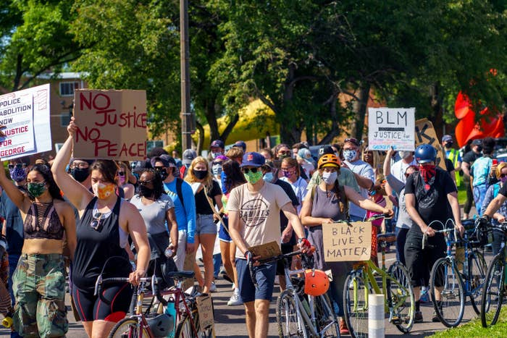

Les manifestants défilent devant le bâtiment de la capitale de l'État le 31 mai 2020 à Saint Paul, Minnesota, alors qu'ils protestent contre la mort de George Floyd. (Photo par KEREM YUCEL / AFP via Getty Images)

Le week-end du 29 mai, des milliers de personnes ont défilé, chanté, pleuré et scandé, exigeant la fin des violences policières et le démantèlement des services de police à la suite des assassinats de George Floyd et Breonna Taylor par la police. Ils ont défilé en masse dans des villes comme Minneapolis, New York, Los Angeles et Atlanta, habilités par leur nombre et l'anonymat supposé de la foule. Et ils l'ont fait complètement ignorant qu'une entreprise de technologie utilisait les données de localisation recueillies à partir de leurs téléphones portables pour prédire leur race, leur âge, leur sexe et leur lieu de résidence.
Un peu plus de deux semaines plus tard, cette société, Mobilewalla, a publié un rapport intitulé « Démographie de George Floyd Protester: perspectives à travers 4 grandes villes américaines ». Dans 60 graphiques circulaires, le document détaille le pourcentage de manifestants que la société estime être des hommes ou des femmes, des jeunes adultes (18 à 34 ans); d'âge moyen 35º54, ou plus (55+); et «afro-américain», «caucasien / autres», «hispanique» ou «asiatique-américain».

«Les hommes afro-américains représentaient la majorité des manifestants dans les quatre villes observées contre les femmes», a déclaré Mobilewalla . «Les hommes contre les femmes à Atlanta (61% contre 39%), à Los Angeles (65% contre 35%) , à Minneapolis (54% contre 46%) et à New York (59% contre 41%). " La société a analysé les données de 16 902 appareils lors de manifestations - dont exactement 8 152 appareils à New York, 4 527 à Los Angeles, 2 357 à Minneapolis et 1 866 à Atlanta.
La sénatrice Elizabeth Warren a déclaré à BuzzFeed News que le rapport de Mobilewalla était alarmant, et un exemple des conséquences de l'absence de réglementation sur les courtiers de données aux États-Unis.
"Ce rapport montre qu'un grand nombre d'Américains - probablement sans même le savoir - remettent leur historique complet de localisation à des courtiers de données de localisation louches sans aucune restriction sur ce que les entreprises peuvent en faire", a déclaré Warren. «Dans une course finale aux limites de la Constitution en matière de surveillance gouvernementale, ces entreprises peuvent même vendre ces données au gouvernement, qui peut les utiliser pour l'application de la loi et de l'immigration. C'est pourquoi j'ai ouvert une enquête sur les contrats du gouvernement détenus par les courtiers en données de localisation, et je continuerai à insister pour obtenir des réponses. »
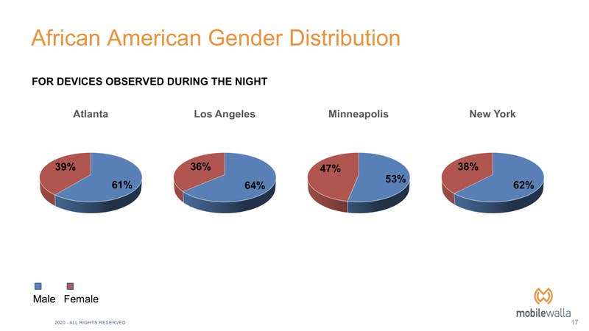

Capture d'écran de "George Floyd Protester Demographics: Insights Across 4 Major US Cities."

Il n'est pas clair à quel point l'analyse de Mobilewalla est exacte. Mais le rapport de Mobilewalla est une autre révélation d'un ouest sauvage d'entreprises obscures avec des quantités incalculables d'informations sensibles sur les individus - y compris où ils vont et quelles peuvent être leurs allégeances politiques. Il n'y a aucune loi fédérale en place pour empêcher que ces informations soient utilisées à mauvais escient.

Le PDG de Mobilewalla, Anindya Datta, a déclaré à BuzzFeed News que l'analyse des données qui a rendu possible la démographie de George Floyd Protester n'était pas un nouveau type de projet. "Les données sous-jacentes, les observations sous-jacentes qui sont entrées dans le rapport, sont quelque chose que nous collectons et produisons régulièrement", a-t-il déclaré.

Datta a déclaré que Mobilewalla n'avait pas préparé le rapport à l'intention des forces de l'ordre ou d'un organisme public, mais plutôt pour satisfaire la curiosité de ses propres employés quant à ce que son vaste trésor de données non réglementées pourrait révéler sur les manifestants. Datta a déclaré à BuzzFeed News que la société n'envisageait pas d'inclure des informations indiquant si une personne avait assisté à une manifestation à ses clients ou aux services répressifs.

"Il est difficile de vous dire pourquoi nous avons fait cela," a déclaré Datta. "Mais au fil du temps, un groupe d'entre nous dans l'entreprise regardait avec curiosité et une certaine inquiétude ce qui se passait." Il a défini ces sources d'alarme comme ce qu'il a appelé «un comportement antisocial», y compris le vandalisme, le pillage et des actions comme «briser la vitre d'un magasin Apple». Il a ajouté qu'ils tentaient de vérifier si les manifestations étaient motivées par des agitateurs extérieurs .

Datta a déclaré que lui et quelques employés de Mobilewalla avaient choisi des endroits où ils s'attendaient à des manifestations - y compris le site commémoratif George Floyd à Minneapolis et Gracie Mansion à New York - et analysé les données des appareils mobiles dans les zones collectées entre le 29 mai et le 31 mai.

Jacinta González, une organisatrice de campagne de haut niveau du groupe de défense des intérêts de Latinx Mijente, a déclaré à BuzzFeed News qu'en surveillant les manifestants, Mobilewalla pouvait saper la liberté de réunion.
"Il est vraiment fondamentalement terrifiant de comprendre comment les entreprises peuvent accéder à de si grandes quantités de données à traiter pour leur propre profit - sans que les gens comprennent même qu'ils ont consenti à ce que leurs informations soient prises, et encore moins utilisées de cette manière", González m'a dit.

"Il est important de comprendre qu'une fois que la technologie arrive sur le marché, il est en fait très difficile de limiter qui y a accès - que ce soit la police ou si ce sont d'autres acteurs qui veulent nuire aux communautés", a ajouté González. «Une fois que ces informations sont disponibles, nous n'avons tout simplement aucun moyen de comprendre comment elles sont utilisées. Souvent, nous ne savons même pas que c'est là pour commencer. »

Mobilewalla ne collecte pas les données lui-même, mais les achète plutôt auprès de diverses sources, notamment des annonceurs, des courtiers de données et des fournisseurs de services Internet . Une fois qu'il l'a, la société utilise l'intelligence artificielle pour transformer un ragoût de données de localisation, d'ID d'appareils et d'historique de navigateur pour prédire les données démographiques d'une personne - y compris la race, l'âge, le sexe, le code postal ou les intérêts personnels. Mobilewalla vend des versions agrégées de ces informations aux annonceurs. Sur son site Web, Mobilewalla indique qu'il travaille avec des entreprises dans une variété d'industries - comme la vente au détail, la restauration, les télécommunications, les services bancaires, le conseil, la santé et les services à la demande (comme le covoiturage).

On ne sait pas dans quelle mesure ce rapport est réellement exact. Datta a déclaré à BuzzFeed News que son entreprise avait en moyenne accès aux données de localisation pour 30% à 60% des personnes dans n'importe quel endroit aux États-Unis. Mobilewalla a déclaré dans une vidéo YouTube qu'il recueille en moyenne 25 milliards de «signaux» (ou informations, comme les coordonnées GPS) chaque jour. Chaque semaine, ces signaux affluent en moyenne de 1,6 milliard d'appareils. Datta a déclaré qu'environ 300 millions de ces appareils se trouvent aux États-Unis. (Cela ne signifie pas que Mobilewalla a collecté des données sur 300 millions de personnes, car une personne peut avoir plus d'un appareil que Mobilewalla suit.)
Saira Hussain, avocate de l'Electronic Frontier Foundation, a déclaré à BuzzFeed News que le rapport de Mobilewalla n'était pas surprenant, mais très troublant.
"Si [ces données] finissent entre les mains du gouvernement, ou si les manifestants craignent que cela finisse entre les mains du gouvernement, cela pourrait supprimer le discours, cela pourrait dissuader les gens de se rendre aux manifestations", a déclaré Hussain.
La politique de confidentialité de Mobilewalla stipule que les personnes ont le droit de refuser certaines utilisations de leurs informations personnelles. Mais il indique également: "Même si vous vous désabonnez, nous, nos clients et des tiers pouvons toujours collecter et utiliser des informations concernant vos activités sur les services, les propriétés, les sites Web et / ou les applications et / ou les informations provenant de publicités à d'autres fins légales comme décrit ici. "

Il n'existe actuellement aucune loi fédérale qui réglemente la manière dont des entreprises comme Mobilewalla - qui achètent et vendent les données des personnes sur Internet - peuvent utiliser les informations des personnes. Hussain a noté que les informations sur le partage de données peuvent être enfouies dans les conditions d'utilisation, il n'y a pas de consentement significatif intégré dans la plupart des politiques de confidentialité.

«Étant donné le nombre d'industries différentes dans lesquelles cette entreprise travaille pour la publicité ciblée, il semble que vous ne saurez probablement pas, une fois les informations entre les mains de l'entreprise, exactement à quoi elles vont servir», a déclaré Hussain. "Et qui saurait qu'ils l'utiliseraient pour suivre la démographie des personnes lors des manifestations?"

PLUS À CE SUJET
- De nombreux services de police ont un logiciel qui peut identifier les gens dans la fouleCaroline Haskins · 12 juin 2020
- Voici les outils de la police de Minneapolis pour identifier les manifestantsCaroline Haskins · 29 mai 2020

